常用 Git 命令清单
一般来说，日常使用只要记住下图6个命令，就可以了。但是熟练使用，恐怕要记住60～100个命令。
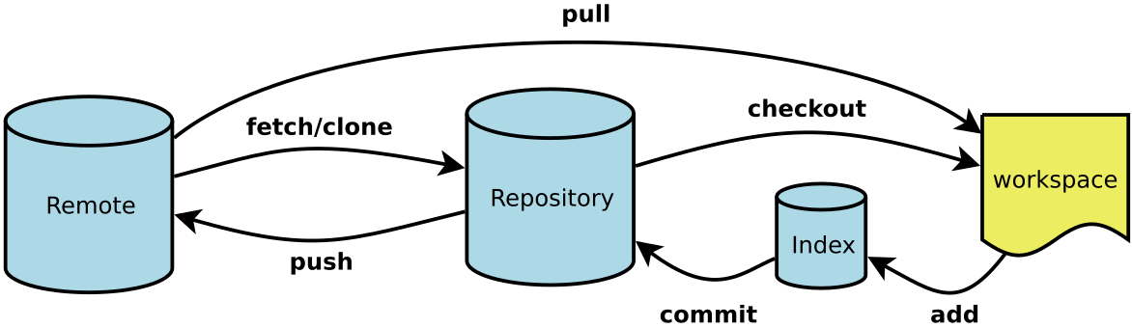
下面是我整理的常用 Git 命令清单。几个专用名词的译名如下。
- Workspace：工作区
- Index / Stage：暂存区
- Repository：仓库区（或本地仓库）
- Remote：远程仓库

新建代码库
- # 在当前目录新建一个Git代码库
- $ git init

- # 新建一个目录，将其初始化为Git代码库
- $ git init [project-name]

- # 下载一个项目和它的整个代码历史
- $ git clone [url]

配置
Git的设置文件为.gitconfig，它可以在用户主目录下（全局配置），也可以在项目目录下（项目配置）。
- # 显示当前的Git配置
- $ git config --list

- # 编辑Git配置文件
- $ git config -e [--global]

- # 设置提交代码时的用户信息
- $ git config [--global] user.name "[name]"
- $ git config [--global] user.email "[email address]"

增加/删除文件
- # 添加指定文件到暂存区
- $ git add [file1] [file2] ...

- # 添加指定目录到暂存区，包括子目录
- $ git add [dir]

- # 添加当前目录的所有文件到暂存区
- $ git add .

- # 添加每个变化前，都会要求确认
- # 对于同一个文件的多处变化，可以实现分次提交
- $ git add -p

- # 删除工作区文件，并且将这次删除放入暂存区
- $ git rm [file1] [file2] ...

- # 停止追踪指定文件，但该文件会保留在工作区
- $ git rm --cached [file]

- # 改名文件，并且将这个改名放入暂存区
- $ git mv [file-original] [file-renamed]

代码提交
- # 提交暂存区到仓库区
- $ git commit -m [message]

- # 提交暂存区的指定文件到仓库区
- $ git commit [file1] [file2] ... -m [message]

- # 提交工作区自上次commit之后的变化，直接到仓库区
- $ git commit -a

- # 提交时显示所有diff信息
- $ git commit -v

- # 使用一次新的commit，替代上一次提交
- # 如果代码没有任何新变化，则用来改写上一次commit的提交信息
- $ git commit --amend -m [message]

- # 重做上一次commit，并包括指定文件的新变化
- $ git commit --amend [file1] [file2] ...

分支
- # 列出所有本地分支
- $ git branch

- # 列出所有远程分支
- $ git branch -r

- # 列出所有本地分支和远程分支
- $ git branch -a

- # 新建一个分支，但依然停留在当前分支
- $ git branch [branch-name]

- # 新建一个分支，并切换到该分支
- $ git checkout -b [branch]

- # 新建一个分支，指向指定commit
- $ git branch [branch] [commit]

- # 新建一个分支，与指定的远程分支建立追踪关系
- $ git branch --track [branch] [remote-branch]

- # 切换到指定分支，并更新工作区
- $ git checkout [branch-name]

- # 切换到上一个分支
- $ git checkout -

- # 建立追踪关系，在现有分支与指定的远程分支之间
- $ git branch --set-upstream [branch] [remote-branch]

- # 合并指定分支到当前分支
- $ git merge [branch]

- # 选择一个commit，合并进当前分支
- $ git cherry-pick [commit]

- # 删除分支
- $ git branch -d [branch-name]

- # 删除远程分支
- $ git push origin --delete [branch-name]
- $ git branch -dr [remote/branch]

补充：git在本地新建远程分支和删除
现在我在master分支上，工作目标是干净的，也没有需要commit的：
$ git branch
* master
release

$ git status
On branch master
Your branch is up-to-date with 'origin/master'.
nothing to commit, working directory clean
- 新建远程分支
新建一个本地分支：
注意很重要的一点，新建分支的时候所在的分支就是你新建分支的本地代码库的内容。
在这里是在master分支上创建的，如果你想要从develop分支上创建分支，就需要先切换到develop分支上再创建。
$ git checkout -b dbg_lichen_star
查看一下现在的分支状态:
$ git branch
* dbg_lichen_star
master
release
星号(*)表示当前所在分支。现在的状态是成功创建的新的分支并且已经切换到新分支上。
把新建的本地分支push到远程服务器，远程分支与本地分支同名（当然可以随意起名）：
$ git push origin dbg_lichen_star:dbg_lichen_star
使用git branch -a查看所有分支，会看到remotes/origin/dbg_lichen_star这个远程分支，说明新建远程分支成功。
- 删除远程分支
我比较喜欢的简单方式，推送一个空分支到远程分支，其实就相当于删除远程分支：
$ git push origin :dbg_lichen_star
也可以使用：
$ git push origin --delete dbg_lichen_star
这两种方式都可以删除指定的远程分支

标签
- # 列出所有tag
- $ git tag

- # 新建一个tag在当前commit
- $ git tag [tag]

- # 新建一个tag在指定commit
- $ git tag [tag] [commit]

- # 删除本地tag
- $ git tag -d [tag]

- # 删除远程tag
- $ git push origin :refs/tags/[tagName]

- # 查看tag信息
- $ git show [tag]

- # 提交指定tag
- $ git push [remote] [tag]

- # 提交所有tag
- $ git push [remote] --tags

- # 新建一个分支，指向某个tag
- $ git checkout -b [branch] [tag]

查看信息
- # 显示有变更的文件
- $ git status

- # 显示当前分支的版本历史
- $ git log

- # 显示commit历史，以及每次commit发生变更的文件
- $ git log --stat

- # 搜索提交历史，根据关键词
- $ git log -S [keyword]

- # 显示某个commit之后的所有变动，每个commit占据一行
- $ git log [tag] HEAD --pretty=format:%s

- # 显示某个commit之后的所有变动，其"提交说明"必须符合搜索条件
- $ git log [tag] HEAD --grep feature

- # 显示某个文件的版本历史，包括文件改名
- $ git log --follow [file]
- $ git whatchanged [file]

- # 显示指定文件相关的每一次diff
- $ git log -p [file]

- # 显示过去5次提交
- $ git log -5 --pretty --oneline

- # 显示所有提交过的用户，按提交次数排序
- $ git shortlog -sn

- # 显示指定文件是什么人在什么时间修改过
- $ git blame [file]

- # 显示暂存区和工作区的差异
- $ git diff

- # 显示暂存区和上一个commit的差异
- $ git diff --cached [file]

- # 显示工作区与当前分支最新commit之间的差异
- $ git diff HEAD

- # 显示两次提交之间的差异
- $ git diff [first-branch]...[second-branch]

- # 显示今天你写了多少行代码
- $ git diff --shortstat "@{0 day ago}"

- # 显示某次提交的元数据和内容变化
- $ git show [commit]

- # 显示某次提交发生变化的文件
- $ git show --name-only [commit]

- # 显示某次提交时，某个文件的内容
- $ git show [commit]:[filename]

- # 显示当前分支的最近几次提交
- $ git reflog

远程同步
- # 下载远程仓库的所有变动
- $ git fetch [remote]

- # 显示所有远程仓库
- $ git remote -v

- # 显示某个远程仓库的信息
- $ git remote show [remote]

- # 增加一个新的远程仓库，并命名
- $ git remote add [shortname] [url]

- # 取回远程仓库的变化，并与本地分支合并
- $ git pull [remote] [branch]

- # 上传本地指定分支到远程仓库
- $ git push [remote] [branch]

- # 强行推送当前分支到远程仓库，即使有冲突
- $ git push [remote] --force

- # 推送所有分支到远程仓库
- $ git push [remote] --all

撤销
- # 恢复暂存区的指定文件到工作区
- $ git checkout [file]

- # 恢复某个commit的指定文件到暂存区和工作区
- $ git checkout [commit] [file]

- # 恢复暂存区的所有文件到工作区
- $ git checkout .

- # 重置暂存区的指定文件，与上一次commit保持一致，但工作区不变
- $ git reset [file]

- # 重置暂存区与工作区，与上一次commit保持一致
- $ git reset --hard

- # 重置当前分支的指针为指定commit，同时重置暂存区，但工作区不变
- $ git reset [commit]

- # 重置当前分支的HEAD为指定commit，同时重置暂存区和工作区，与指定commit一致
- $ git reset --hard [commit]

- # 重置当前HEAD为指定commit，但保持暂存区和工作区不变
- $ git reset --keep [commit]

- # 新建一个commit，用来撤销指定commit
- # 后者的所有变化都将被前者抵消，并且应用到当前分支
- $ git revert [commit]

- # 暂时将未提交的变化移除，稍后再移入
- $ git stash
- $ git stash pop

其他
- # 生成一个可供发布的压缩包
- $ git archive

